заявление
на участие в конкурсе

В оргкомитет конкурса
«Учитель города Оренбурга – 2024»

Я, Бастрыкина Наталья Сергеевна,
^{(Ф.И.О.,}
учитель начальных классов МОАУ «Основная общеобразовательная
^{(должность, место работы)}
школа №90»
даю согласие на участие в XXII муниципальном конкурсе профессионального мастерства работников образования «Учитель города Оренбурга – 2024».
С Положением конкурса ознакомлен (-а).
Адрес Интернет-ресурса участника конкурса: https://infourok.ru/user/bastrikina-natalya-sergeevna
Ссылка на видеоэссэ участника конкурса: https://disk.yandex.ru/i/kuPifbKqMvSGLQ
Возрастная группа (класс) для конкурсного испытания «Урок» __2__.
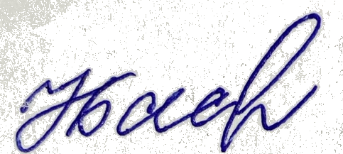

«16» октября 2024 г. ___________________ (подпись)

